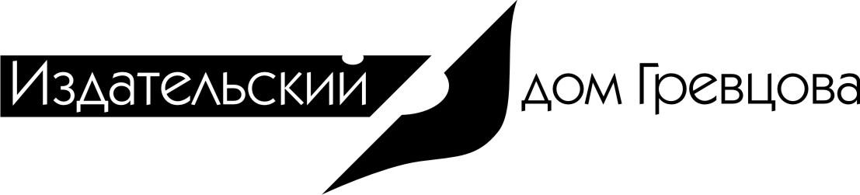
БР

Вебинар
«Работа в новых реалиях: практика заключения договора строительного подряда и проведения закупок при строительстве»

19 июня 2020 г. | 10:00–14:15
ЗАЯВКА НА УЧАСТИЕ
Пожалуйста, разборчиво заполните все графы в заявке.
Полное название организации
(для договора):
УНП:
Вид деятельности:
E-mail (для отправки
ссылки на вебинар):

Участник (Ф. И. О. полностью) | Должность | Телефон

 | Своевременную  оплату гарантируем.  «____»_________________ 2020 г. | Руководитель ____________________/  / ______________________________  (должность)  М.П.
Чтобы вебинар прошел для вас максимально полезно: задайте интересующие вас ВОПРОСЫ экспертам в рамках заявленной тематики их выступлений*
 | *Вопросы принимаются до 19.05.20 на электронную почту seminar@idg.by.
 | Звоните и заказывайте счет-фактуру!  Места бронируются на основании  присланных заполненных заявок. |  | (+375 17) 336-22-92  seminar@idg.by.
ООО «Издательский дом Гревцова». УНП 191260683.

